Бюджетное учреждение Республики Алтай
для детей, нуждающихся в психолого-педагогической и медико-социальной
помощи «Центр психолого-медико-социального сопровождения»

УТВЕРЖДАЮ
Врио директора БУ РА «Центр ПМСС»
_________________ Н.Н. Кащеева
«21» января 2019 г. №10/1-О

Положение о выдаваемых документах
о повышении квалификации установленного образца

1. Общие положения
1.1. Настоящее Положение о выдаваемых документах о повышении квалификации установленного образца определяет виды документов, выдаваемых по итогам обучения по дополнительным профессиональным программам (программам повышения квалификации) в бюджетном учреждении Республики Алтай для детей, нуждающихся в психолого-педагогической и медико-социальной помощи «Центр психолого-медико-социального сопровождения», образцы бланков документов и технические требования к ним, требования к заполнению бланков документов, порядок выдачи, хранения и учета таких документов.
1.2. Положение разработано в соответствии со следующими нормативными документами:
Федеральным законом Российской Федерации от 29.12.2012 г. № 273-ФЗ «Об образовании в Российской Федерации»;
Приказом Минобрнауки Российской Федерации от 01.07.2013 г. № 499 «Об утверждении Порядка организации и осуществления образовательной деятельности по дополнительным профессиональным программам»;
Уставом и локальными актами бюджетного учреждения Республики Алтай «Центр психолого-медико-социального сопровождения» (далее – Центр);
также иными законодательными актами Российской Федерации.

- Виды документов о повышении квалификации
установленного образца
2.1. Лицам, успешно освоившим дополнительную профессиональную программу повышения квалификации в объеме от 16 до 250 часов и прошедшим итоговую аттестацию, выдается удостоверение о повышении квалификации (Приложение №1).
2.2. Лицам, не прошедшим итоговой аттестации или получившим на итоговой аттестации неудовлетворительные результаты, выдается справка об обучении (Приложение №2).
2.3. Лицам, проходившим обучение по программе в объеме до 16 часов, реализуемым в том числе, в форме участия в тематических и проблемных семинарах, круглых столах, и т.д. может быть выдан сертификат установленного образца (Приложение № 3).

- Требования к бланкам документов о повышении квалификации
3.1 Бланки удостоверения о повышении квалификации должны быть защищенной от подделок полиграфической продукцией.
3.2 Удостоверение о повышении квалификации выполняется на бумаге в виде складывающихся половин без обложки (далее – удостоверение).
3.3. Формы бланков документов о дополнительном профессиональном образовании должны соответствовать формам, установленным настоящим Положением.
3.4. С целью организации учета бланков удостоверений о повышении квалификации при разработке бланка документа может предусматриваться наличие серии и номера соответствующего бланка.
3.5. Сертификат об обучении (повышении квалификации) выполняется на плотной бумаге размером А4 или А5 и оформляется в соответствии с образцом.
3.6. Справка об обучении (о периоде обучения) оформляется на официальном бланке Центра в соответствии с образцом.
3.7. Дубликаты выдаются лицам, утратившим документы, при условии наличия в Центре всех необходимых сведений о прохождении данными слушателями обучения.
3.8. За выдачу документов установленного образца и дубликатов указанных документов дополнительная плата не взымается.

- Требования к заполнению бланков документов о дополнительном образовании
4.1. Заполнение бланков удостоверения о повышении квалификации производится в строгом соответствии с утвержденными образцами документов.
4.2. Вносимые в бланки документов записи выполняются каллиграфическим почерком черными или синими чернилами или типографским способом.
4.3. В нижней части левой стороны всех бланков документов ставится регистрационный номер по книге регистрации выдаваемых документов.
4.4. Заполнению подлежит правая сторона документов.
4.5. Для всех бланков документов общими правилами их заполнения являются следующие:
4.6. Фамилия, имя и отчество (последнее – при наличии) слушателя (в именительном падеже) пишутся полностью в соответствии с паспортом.
4.7. После слов «в том, что он(а)» вписывается число (цифрами), месяц (прописью), год (четырехзначное число) поступления на обучение и окончания обучения.
4.8. В строке о наименовании вписывается полное наименование Центра реализующего программу дополнительного профессионального образования.
4.9. Наименование программы дополнительного профессионального образования записывается согласно наименованию в учебном плане (программе), утвержденном в установленном порядке.
4.10. В нижней части с правой стороны удостоверение подписывается директором (заместителем директора) и секретарем (ответственным за выдачу документов), учреждения реализующего программу дополнительного профессионального образования,. На месте, отведенном для печати – «М.П», проставляется печать Центра.
4.11. В нижней части документов указываются наименование города Горно-Алтайск, год выдачи документа.
4.12. Для заполнения бланков удостоверений устанавливаются следующие правила.
4.13. При заполнении удостоверения после слов «в объеме» вписывается количество часов цифрами.
4.14. Дубликаты документов оформляются на бланках, действующих в период обращения о выдаче дубликата, независимо от времени обучения по дополнительным профессиональным программам. На дубликате документа в верхнем углу правой части оборотной стороны бланков на принтере или черной пастой пишется слово «Дубликат».
4.15. Дубликат выдается на фамилию, имя, отчество, на которые был выдан подлинник документа.
4.16. После заполнения бланка документа он должен быть тщательно проверен на точность внесенных в него записей. Документ, составленный с ошибками или не в соответствии с данным Положением, считается испорченным и подлежит замене. Испорченные при заполнении бланки документов уничтожаются в установленном порядке.

- Порядок выдачи, хранения и учета документов о дополнительном образовании
5.1 Для регистрации выдаваемых документов в Центре, заполняется Журнал выдачи удостоверений о повышении квалификации, в который заносятся следующие данные:
а) наименование документа;
б) порядковый регистрационный номер или номер ведомости;
в) дата выдачи документа;
г) фамилия, имя, отчество лица, получившего данный документ;
д)подпись лица, получившего документ или дата и номер почтового отправления, если документ направлен через операторов почтовой связи;
е) количество часов.
5.2. Испорченные при заполнении бланки удостоверений подлежат уничтожению, для чего создается комиссия. Комиссия составляет акт, в котором прописью указывается количество уничтоженных бланков документов.
5.3. Удостоверения о повышении квалификации выдается по отдельным ведомостям выдачи документов о повышении квалификации установленной формы (приложение № 4).
5.4. Справки регистрируются в отдельной книге регистрации справок, в которую заносятся следующие данные:
а) наименование документа;
б) порядковый номер;
в) дата выдачи документа;
г) фамилия, имя, отчество лица, получившего данный документ;
д) подпись лица, получившего документ или дата и номер почтового отправления, если документ направлен через операторов почтовой связи.
5.5. Сертификаты не регистрируются.
5.6. Ответственный за выдачу документов о дополнительном профессиональном образовании назначается из числа специалистов приказом директора учреждения.

- Заключительные положения
6.1 Внесение изменений в настоящее Положение осуществляется в установленном в Центре порядке.
6.2 В соответствии с настоящим Положением разрабатываются и принимаются в установленном порядке иные локальные акты, регламентирующие деятельность Центра в сфере дополнительного образования.

Приложение 1

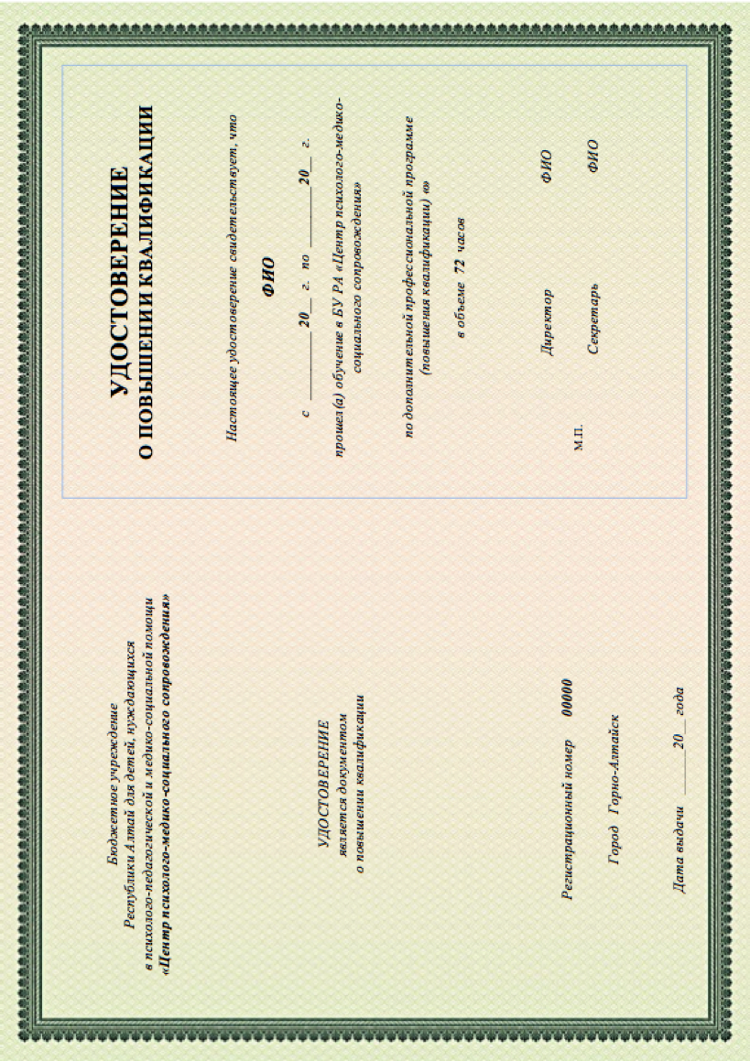

Приложение 2

Форма справки об обучении или о периоде обучения, выдаваемой лицам, не прошедшим итоговой аттестации или получившим на итоговой аттестации неудовлетворительные результаты

СПРАВКА ОБ ОБУЧЕНИИ (периоде обучения) №__

Выдана _____________________________________________________________________________
Фамилия, имя, отчество
_____________________________________________________________________________
должность
_____________________________________________________________________________
место работы

в том, что он(а) действительно обучался (лась) с «_» ______ 201__ г. по «_» ______201_ г. в бюджетном учреждении Республики Алтай для детей, нуждающихся в психолого-педагогической и медико-социальной помощи «Центр психолого-медико-социального сопровождения»_____________________________________________________________
наименование программы

в объеме __________ часов.

Отчислен (а) по причине __________________________________________________________________

Справка дана для предъявления по месту требования.

Директор И.О. Фамилия

Приложение 3

